元数据
用户操作手册

软通动力信息技术（集团）有限公司

目录

1. 产品概述 4
1.1. 功能概述 4
1.2. 产品特色 4
1.2.1. 用户管理 4
1.2.2. 数据源 4
1.2.3. 模型架构 4
1.2.4. 适配器 4
1.2.5. 采集任务 4
2. 操作说明 5
2.1. 用户管理 5
2.1.1. 新增用户 5
2.1.2. 编辑用户 6
2.1.3. 删除用户 7
2.2. 数据源 7
2.2.1. 新增数据源 8
2.2.2. 编辑数据源 8
2.3. 模型架构 9
2.3.1. 模型架构--类 9
2.3.2. 模型架构--类--属性 11
2.4. 适配器 14
2.4.1. 适配器新增 14
2.4.2. 适配器编辑 15
2.5. 采集任务 15
2.5.1. 新增采集任务 16
2.5.2. 部署采集任务 17
2.5.3. 编辑采集任务 17
2.5.4. 采集任务重新部署 18
2.5.5. 采集子任务 18
3. 功能列表 20

产品概述

功能概述
数据资产是软通动力自主研发的一款轻量级企业数据产品。
主要作用是从传统关系型数据库和大数据平台中采集从数据产生系统到数据加工处理系统到数据应用报表系统的全量元数据，包括过程中的数据实体（系统、库、表、字段的描述）以及数据实体加工处理过程中的逻辑

产品特色

用户管理
管理员用于创建和维护平台的用户信息，并分配响应的角色。

数据源
用于管理企业的数据库连接信息。

模型架构
为元数据采集制定标准的模型框架。

适配器
适配不同的关系型数据库，针对不同的模型架构制定不同的采集脚本。

采集任务
创建元数据的采集任务，从不同的数据源中根据不同的模型和适配器，采集所需的元数据信息，包括过程中的数据实体（系统、库、表、字段的描述）。

操作说明

用户管理
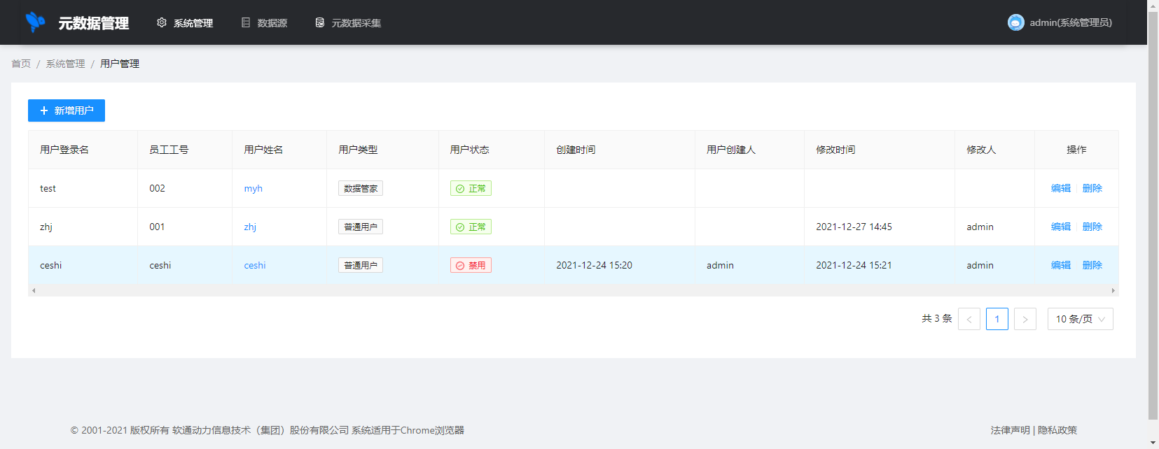
用户分为三个角色：系统管理员/数据管家/普通用户
系统管理员：项目初始化角色不可编辑
数据管家：该角色只能系统管理员来创建，该角色拥有元数据管理平台上数据的查询和编辑权限
普通用户：系统管理员和数据管家都可以创建该角色，该角色只具备元数据管理平台数据查询权限

新增用户

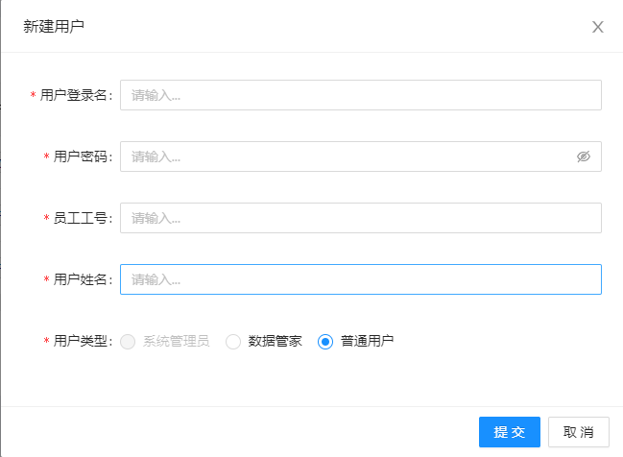

编辑用户
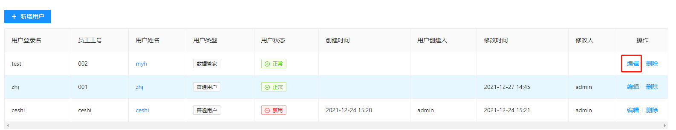
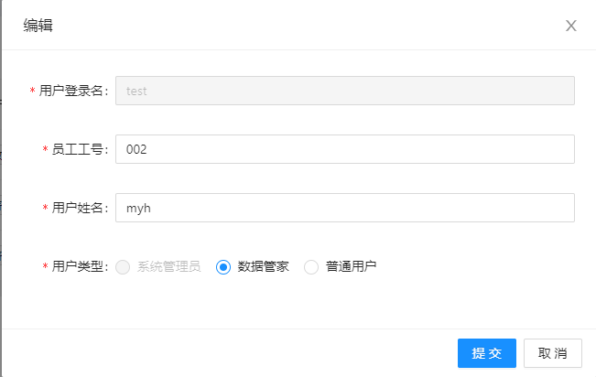

删除用户
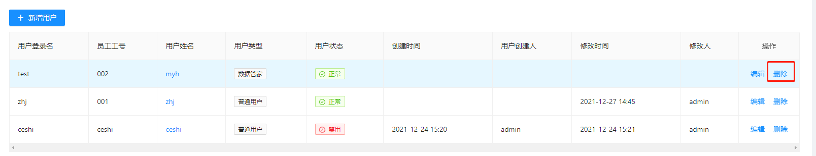

数据源
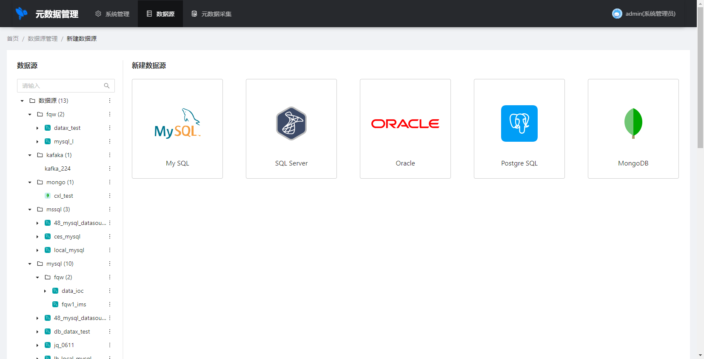

新增数据源
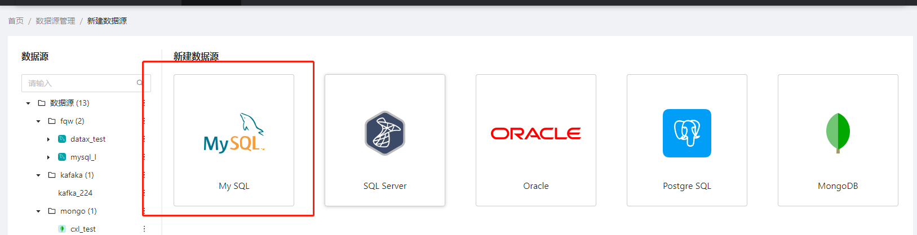
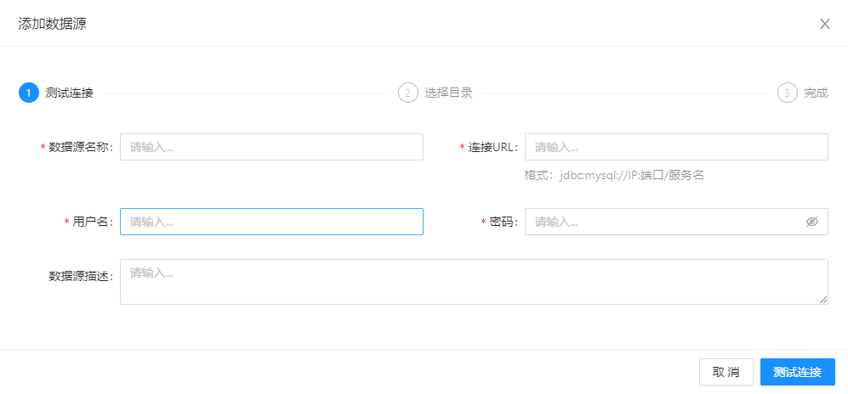

编辑数据源
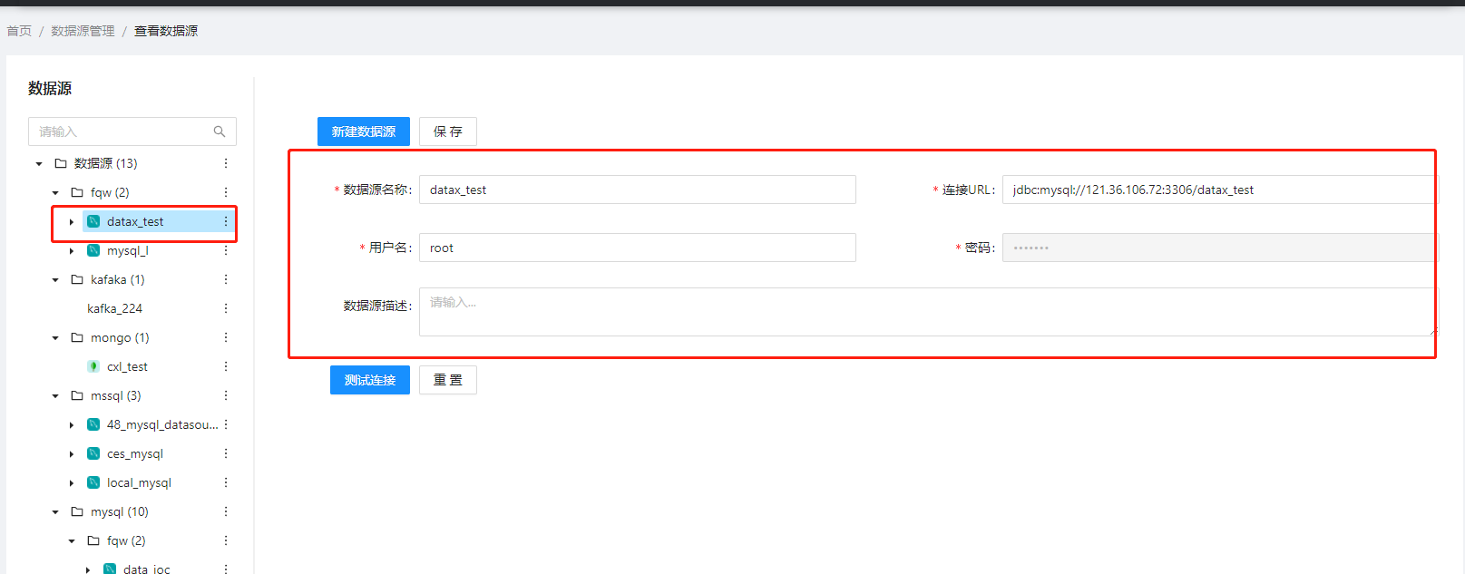

模型架构
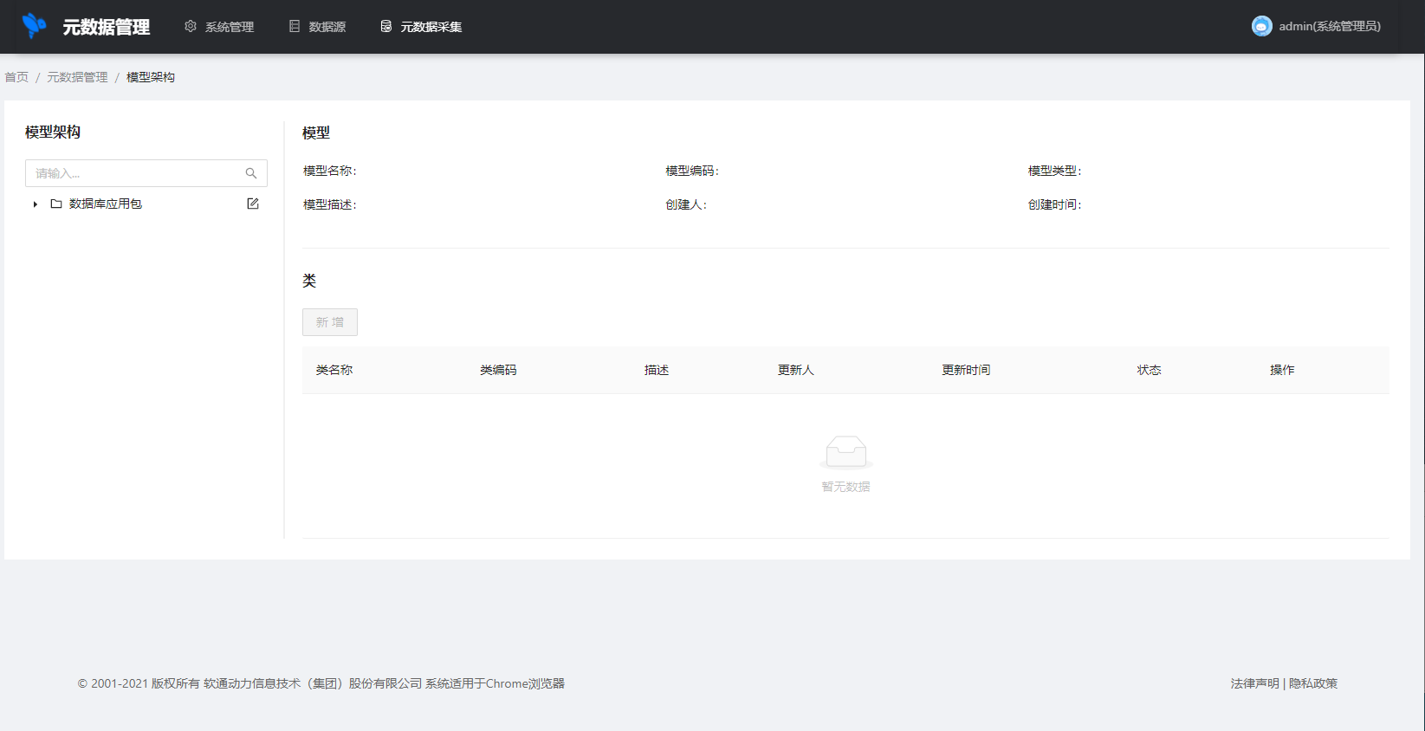

模型架构--类
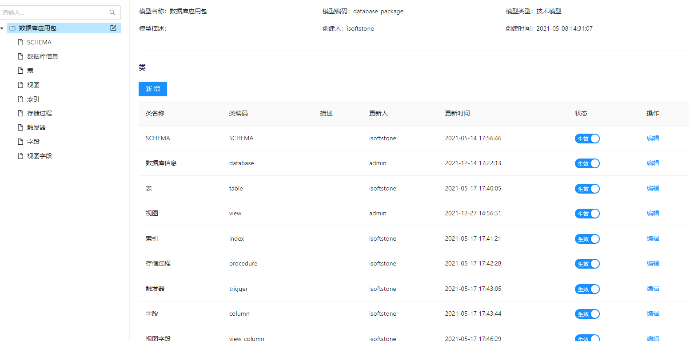
模型架构中类信息的维护

新增类
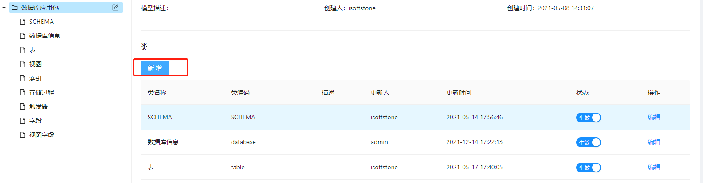
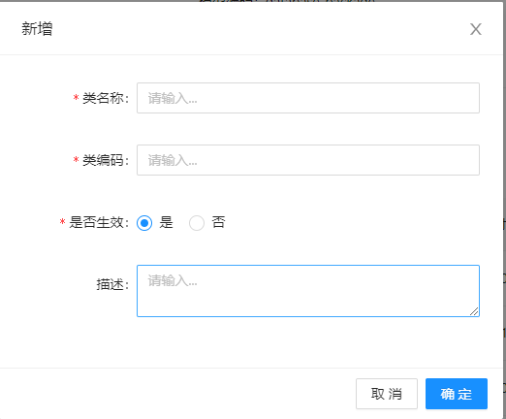

编辑类
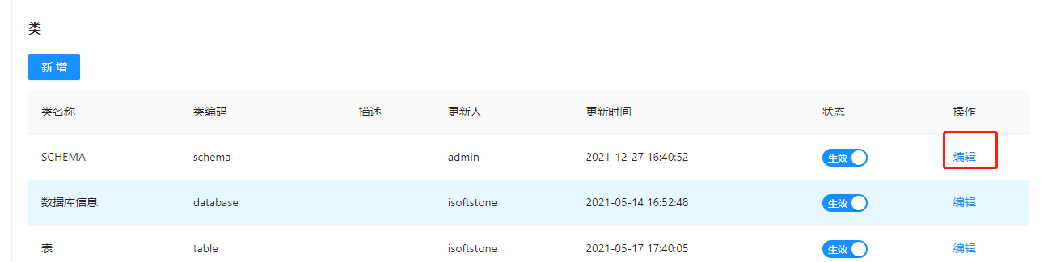
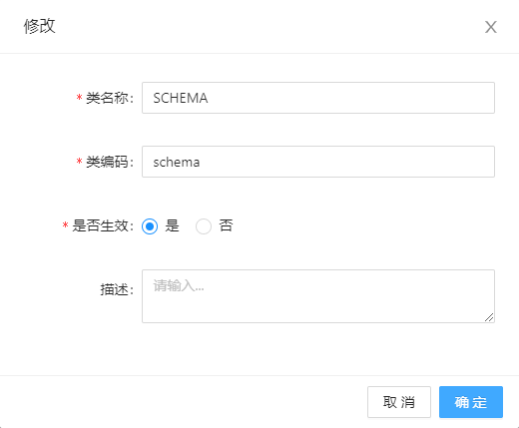
在适配器中该类已经被添加了sql语句的，不能编辑修改，如要修改，必须将该类下面对应的sql语句都删除掉。

模型架构--类--属性
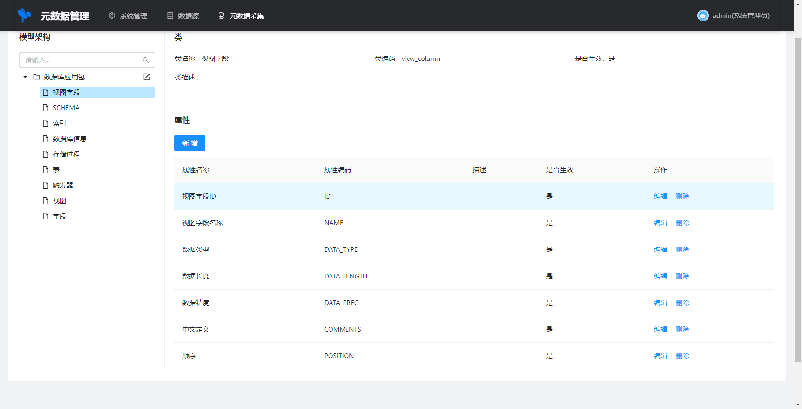

点击按钮弹出页面进行修改。

属性新增
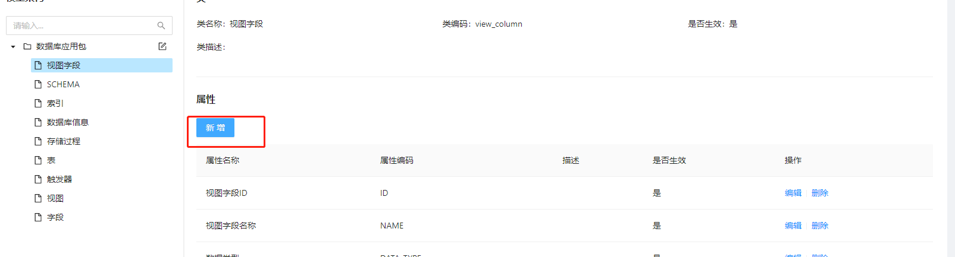
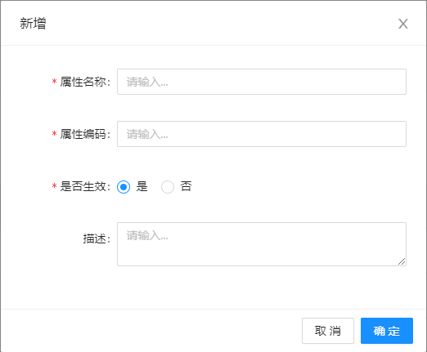
新增类的属性信息

属性编辑
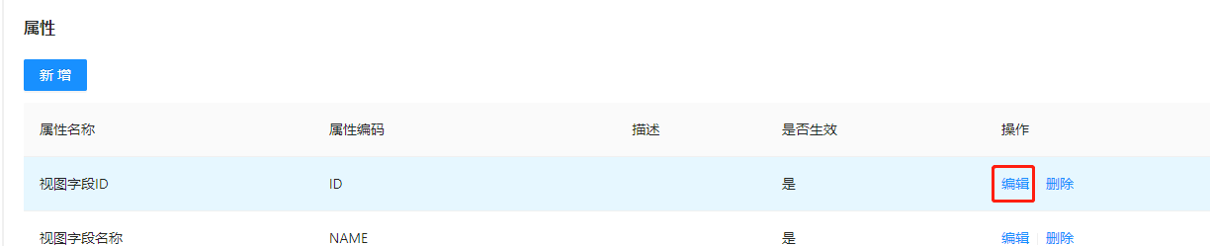
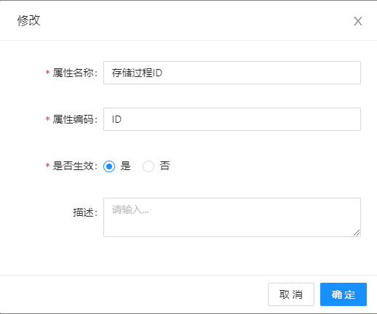

属性删除
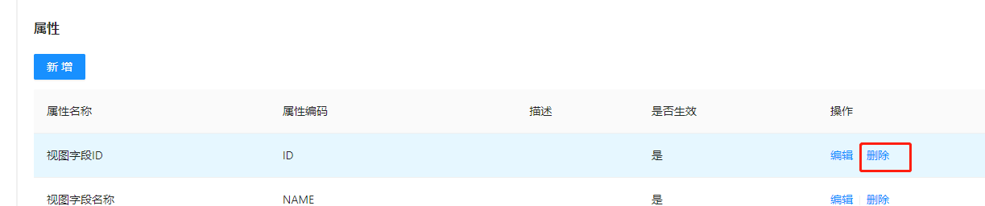

适配器
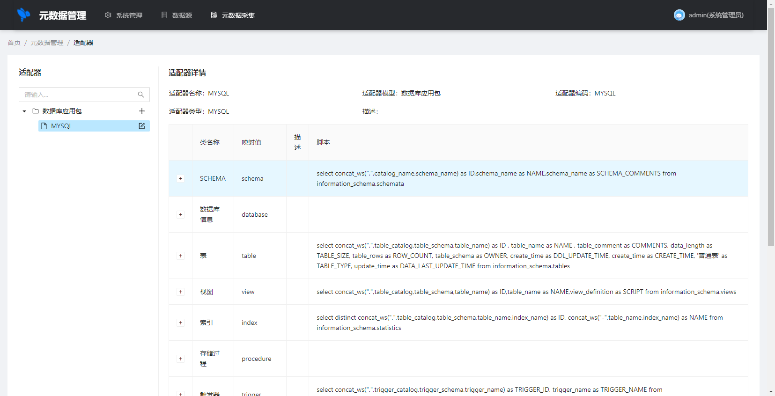

适配器新增
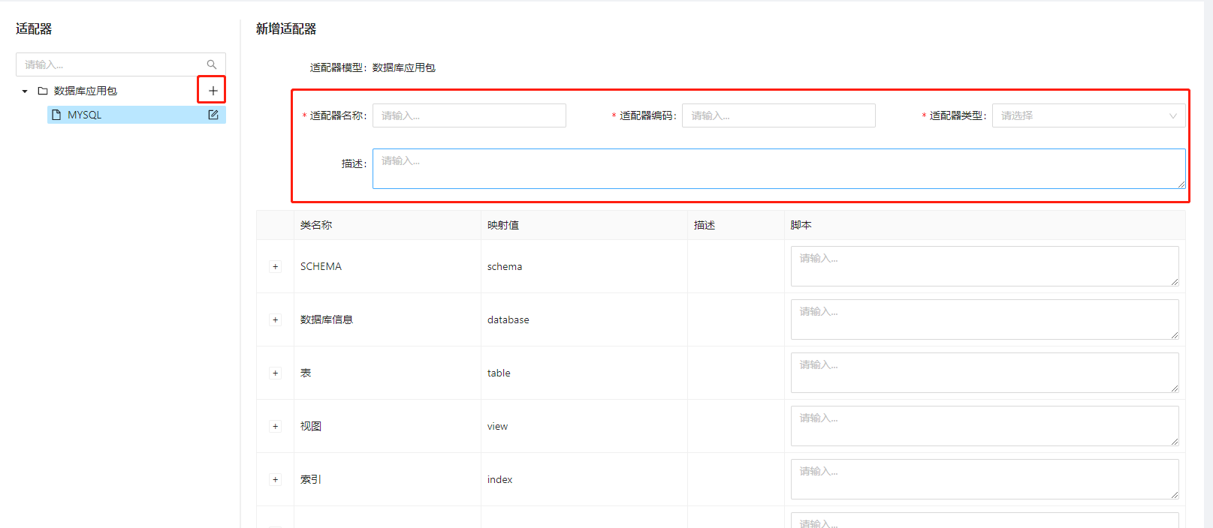
新增适配器信息
适配器名称：必填
适配器编码：必填 不能重复
适配器类型：单选（MYSQL/ORACLE/POSTGRES/MSSQL）
类脚本：选填

适配器编辑
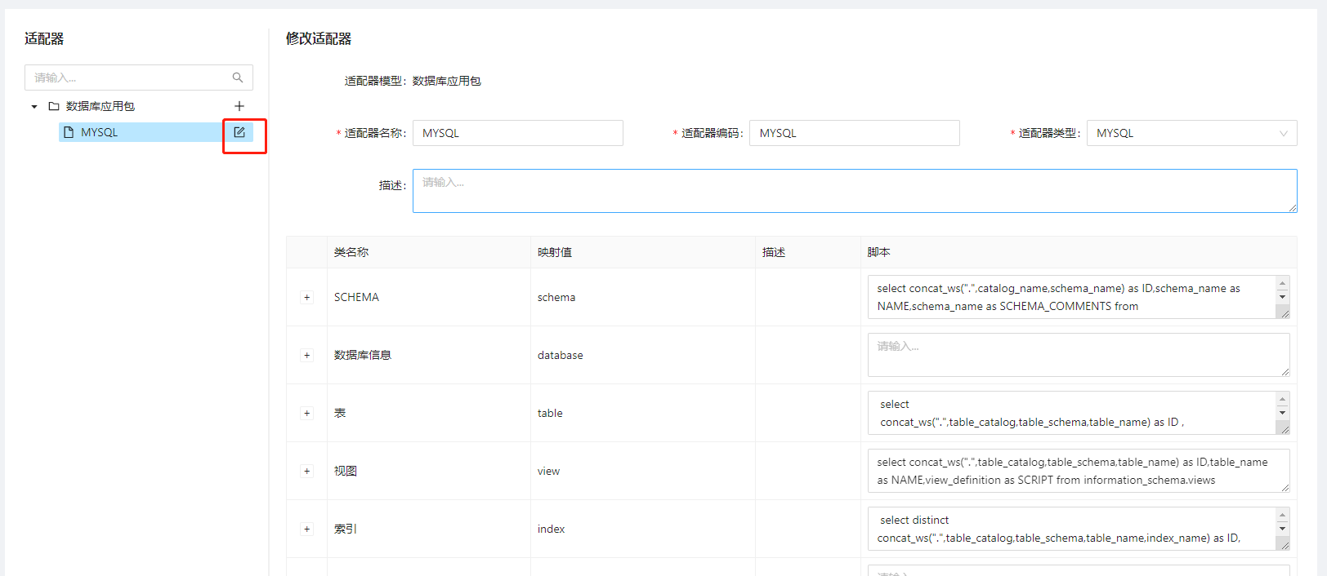
可以对已经创建好的适配器信息进行编辑，字段校验规则参考新增。
修改特殊处理规则：
- 新增适配器脚本时，如果该适配器已经创建了采集任务，所有已经创建的采集任务及对应的子任务都需要重新部署
- 修改已经存在的适配器脚本，该适配器对应的所有的采集任务中对应的可执行脚本命令需要重新生成，但不影响本生采集任务的部署状态

采集任务
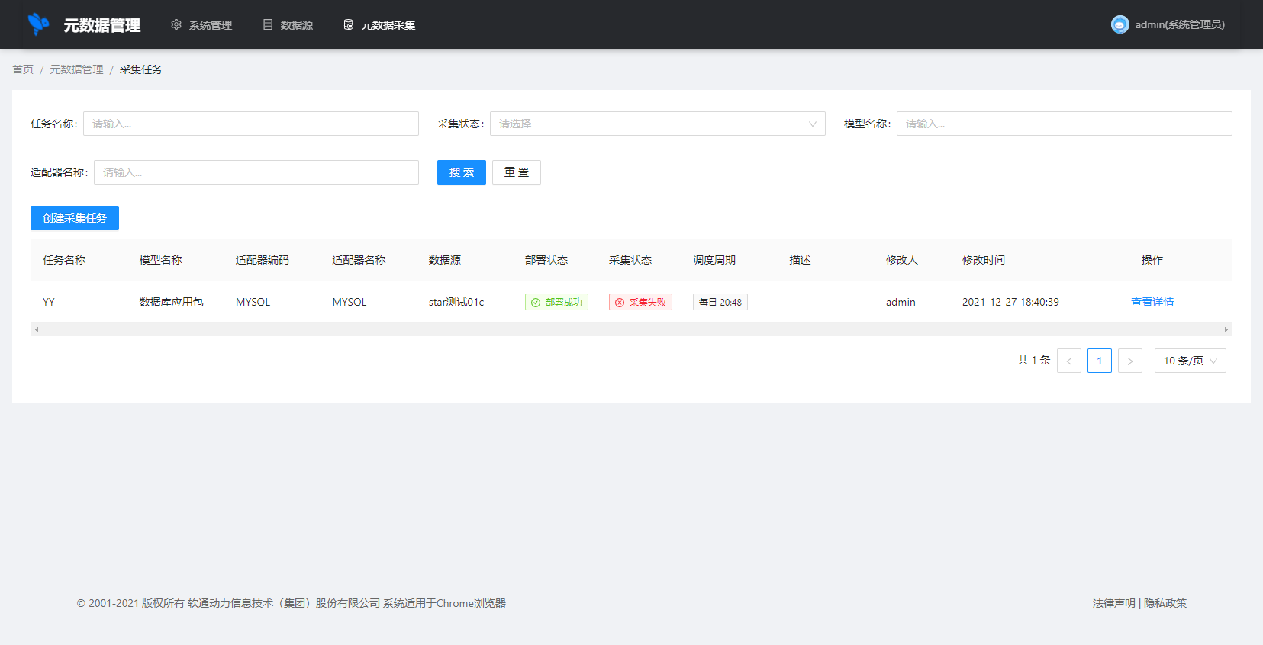

新增采集任务
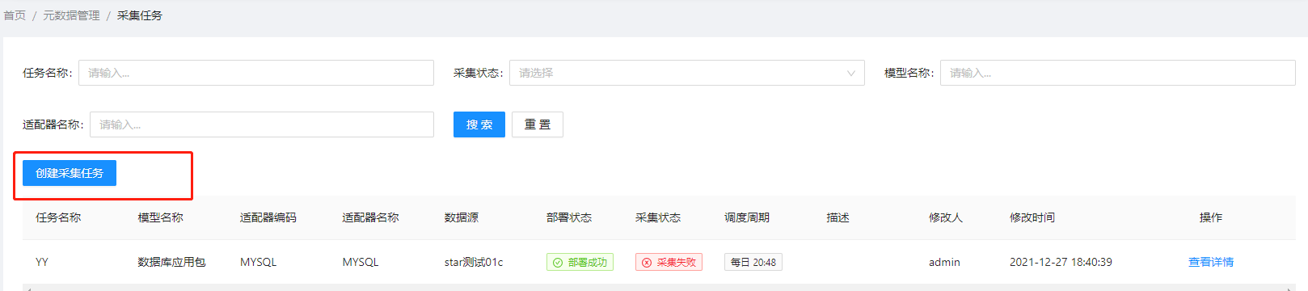
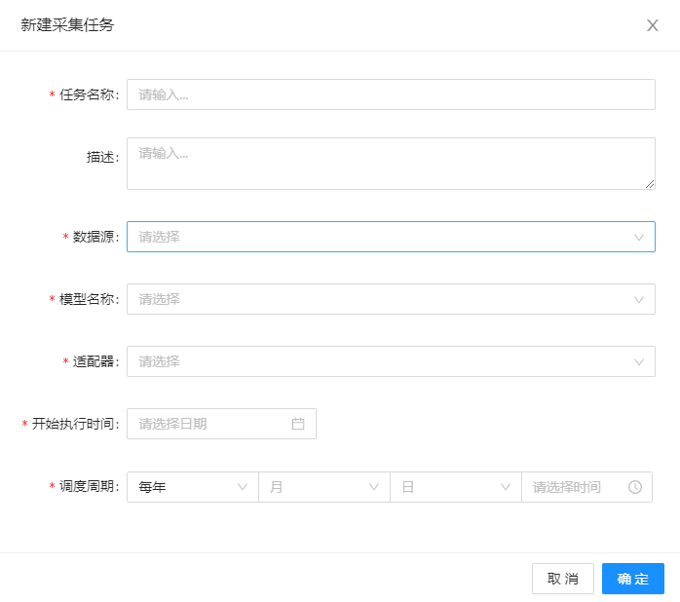
任务名称：必填 不可重复
描述：选填
数据源：必填 选择已经存在的数据源
模型名称：必填 选择已经存在的模型
适配器：必填 选择模型下存在的适配器
开始执行时间：必填 采集任务首次开始执行时间
调度周期：必填 采集任务的调度频率选择

部署采集任务
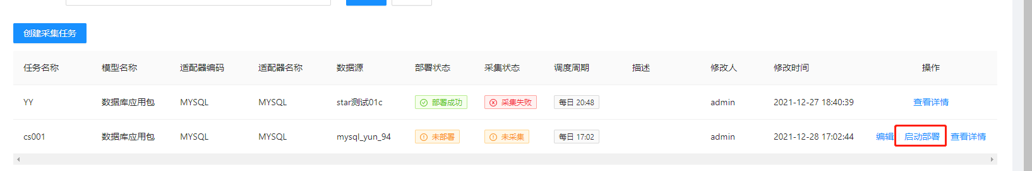

编辑采集任务
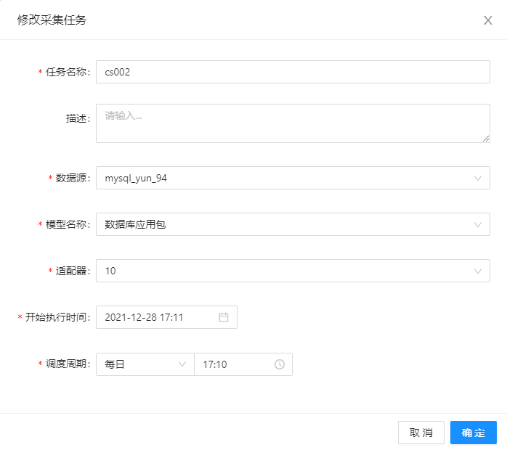
未部署的采集任务才可以编辑

采集任务重新部署
部署失败的采集任务可以进行重新部署。

采集子任务
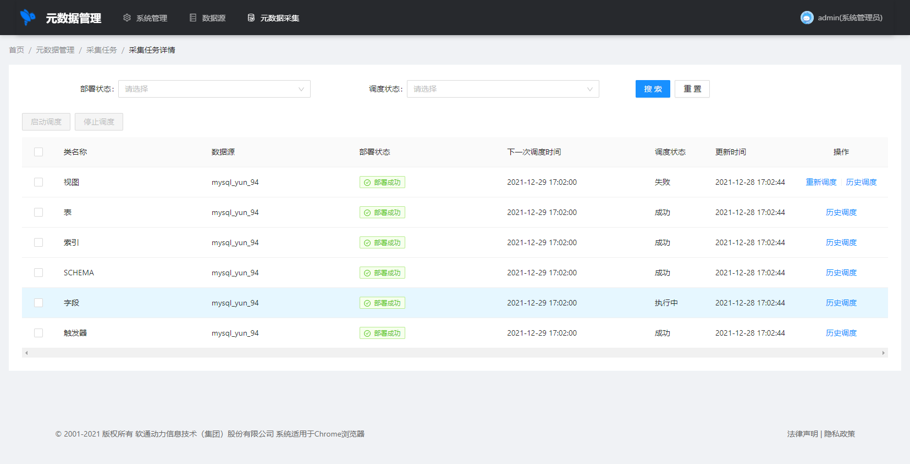

子任务重新部署
部署失败的子任务可以重新进行部署。

子任务重新调度
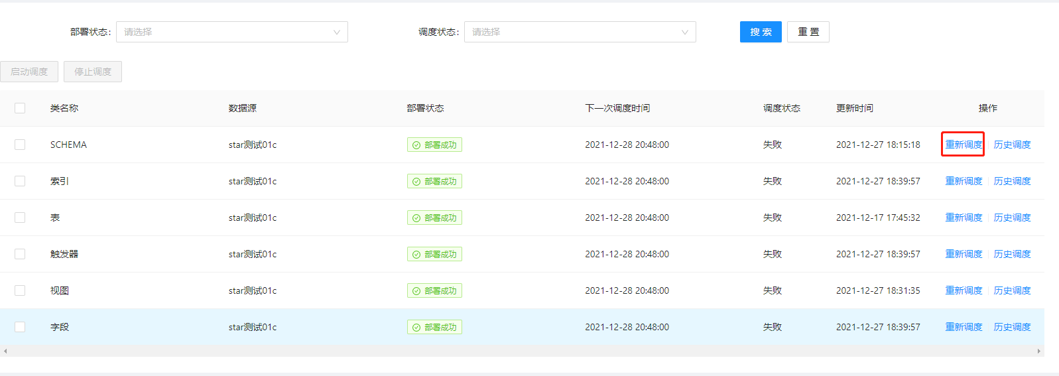
调度失败的子任务可以重新调度

子任务历史调度查询
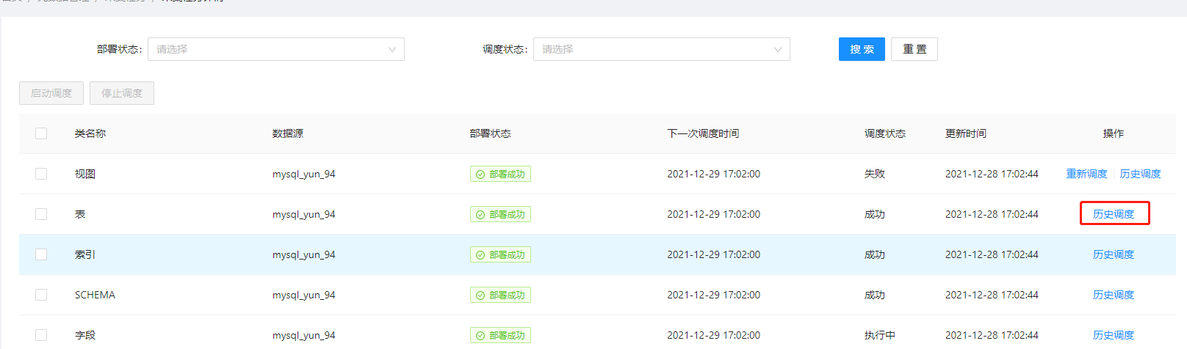
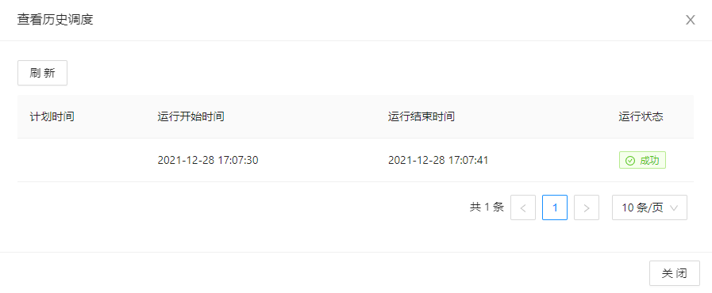
调度历史列表中，可以查看每次调度运行的详细日志信息，日志信息如下：
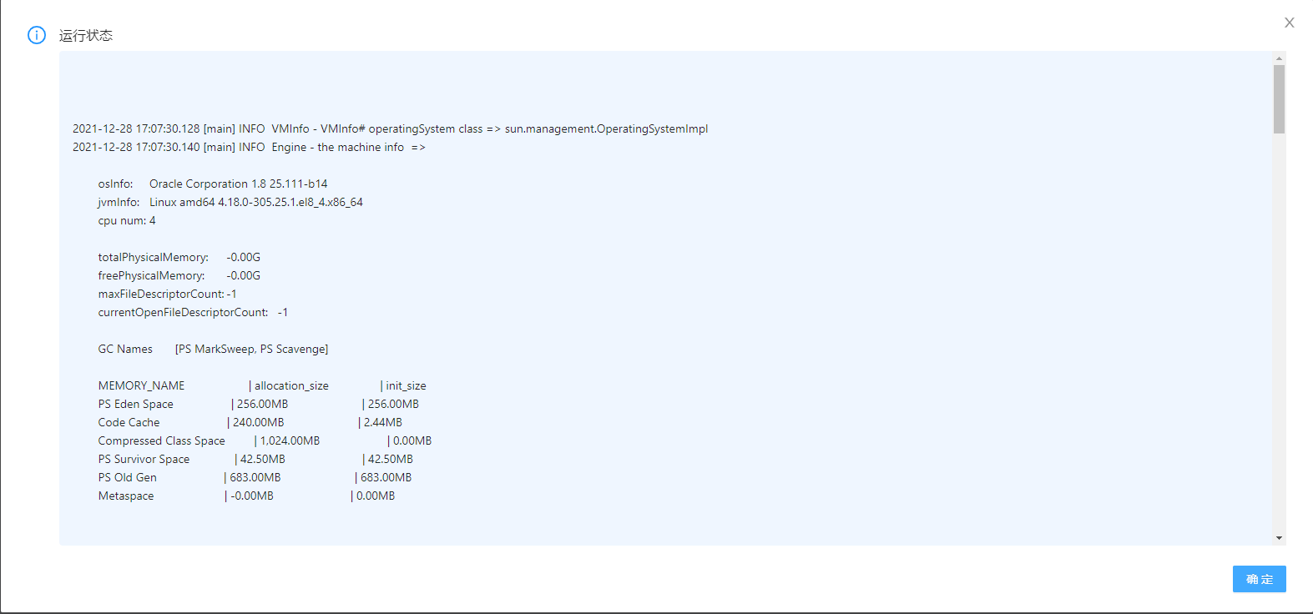

功能列表
软件名称 | 元数据 | 版本 | V1.0
用户管理 | 管理员用于创建和维护平台的用户信息，并分配响应的角色
数据源 | 用于管理企业的数据库连接信息
模型架构 | 为元数据采集制定标准的模型框架
适配器 | 适配不同的关系型数据库，针对不同的模型架构制定不同的采集脚本
采集任务 | 创建元数据的采集任务，从不同的数据源中根据不同的模型和适配器，采集所需的元数据信息，包括过程中的数据实体（系统、库、表、字段的描述）

